**天津外国语大学综合素质教育实践学分系统校外荣誉指南**

天津外国语大学

2018年03月01日

# 1 系统网址

**系统网址为：**https://wy.1suyuan.com

# 2 学生入口

## 2.1 登录

打开网址，点击学生入口，输入学号以及密码，点击登录后，选择进入个人中心，便可进入到学生后台。

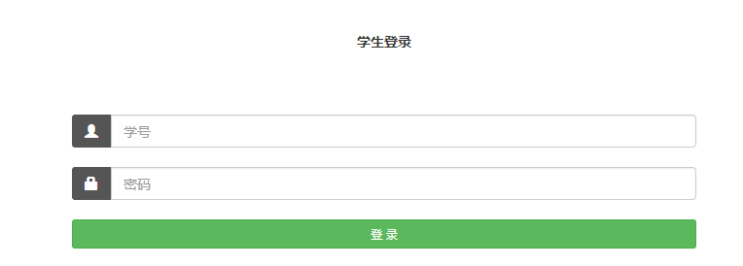

## 2.2 通过校外荣誉获得学分

登录学生后台，点击我的校外荣誉-添加校外荣誉信息，填写相关信息后提交

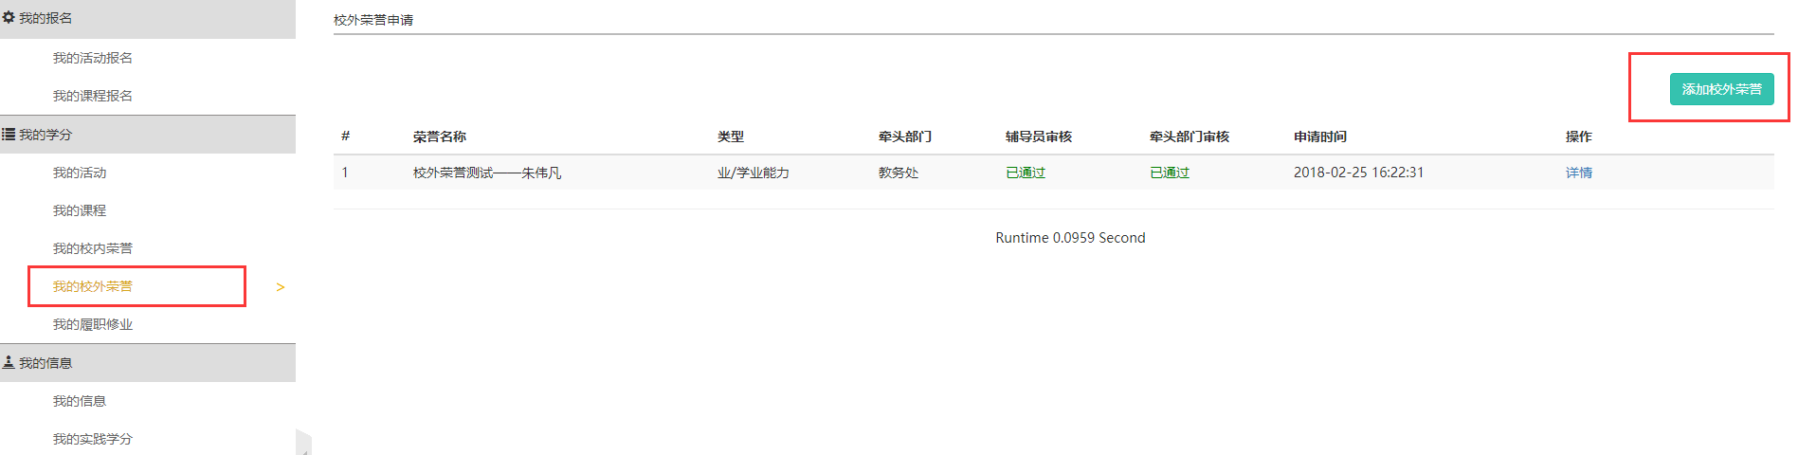

学生提交校外荣誉后，首先会经过辅导员的初审，初审通过后会提交给牵头部门，牵头部门通过后，学生就获得了该校外荣誉的学分。具体获得学分情况，可以通过我的校外荣誉—详情—实得学分知晓

